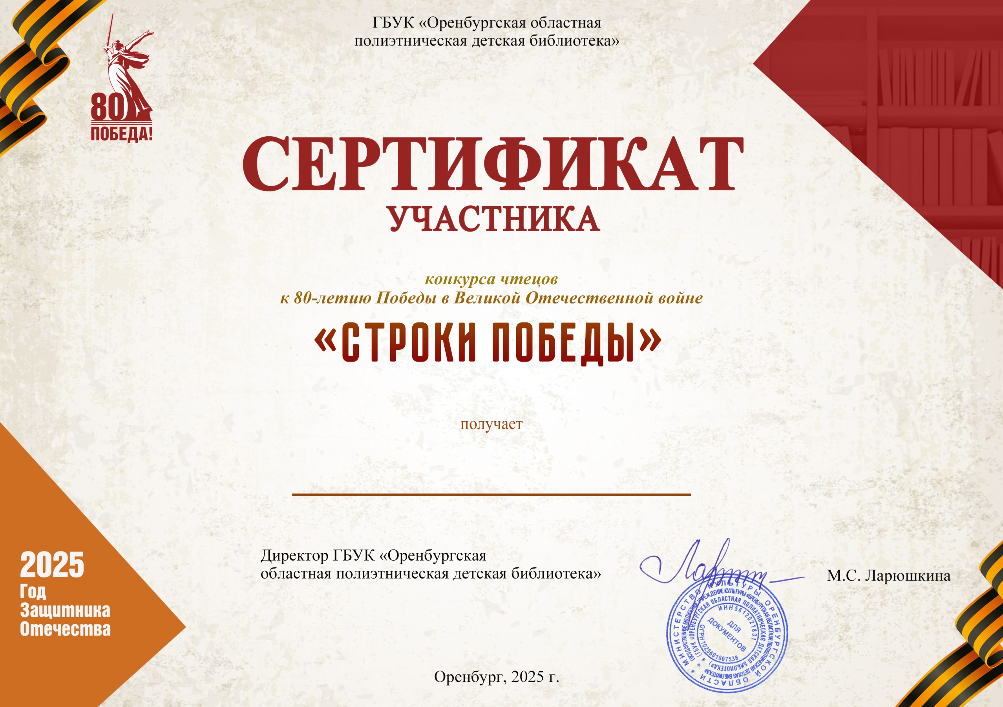

ШИГАБИЕВ АРСТАН